《交通运输布局变化的影响》教学设计
教学目标
1.知识和技能
（1）了解交通运输对聚落形态的影响。
（2）了解商业网点的含义。
（3）了解交通运输对商业网点密度、位置、兴衰的影响。
2.过程和方法
（1）通过具体的案例 ，分析交通运输对聚落形态的影响。[来源:学科网]
（2）通过具体的案例，分析交通运输对商业网点分布的影响。
（3）通过调查活动的形式，了解聚落的形态、商业网点的布局及形成的条件。
3.情感、态度与价值观
通过分析交通运输布局对 聚落和商业网点的影响，培养学生的人地协调观；培养对周围事物的观察能力、实践能力、问题探究的能力。
教学重难点
【教学重点】
运用案例教学，分析交通运输布局对聚落和商业网点的影响。
【教学难点】
交 通运输布局变化对聚落空间形态和商业网点的影响
教学工具
多媒体设备
教学过程
教学过程设计

〔课前准备〕
将教材P86的活动提前，活动中两个题目分别适用于城市和农村的学生。把学生分成两组（甲组是居住在城市的学生、乙组是居住在乡村的学生），课前一周内进行活动调查。
1.甲组：调查柯桥轻纺城商贸中心的布局，画好地图，课上展示。
2.乙组：调查本镇的集贸市场的分布，并列出乡镇赶集日的时间表格。
〔复习引入〕
在特定的地域范围内，根据地区经济的发展和人们活动的需求，各种交通运输方式联合，各种交通运输线、点交织，形成了不同形式和层次的交通运输网。
交通运输线和点的布局要受到诸多因素的影响，且随着社会、经济、技术条件的发展，处在不断的发展变化之中。那么，交通运输布局变化带来哪些影响呢？
（进入新课）
第二节 交通运输布局变化的影响
一、对聚落空间形态的影响
（1）交通条件对聚落空间形态的影响
展示“株洲城市略图”“日本筑波略图”（通过两幅图，帮助学生理解“聚落空间形态沿交通线扩展”的含义）
〔看图说明〕株洲市是沿着铁路线发展起来的，是个典型的“火车拉来的城市”；日本筑波科技城，城市是沿着一条长达9千米的中轴路而发展的。
〔总结〕聚落空间形态往往沿交通干线扩展，交通干线成为聚落的主要发展轴。可以看出，交通条件对聚落空间形态的影响很大。
〔阅读材料〕案例2《嘉兴聚落形态的变化》，分析说明嘉兴在不同时期，其聚落空间形态沿交通线而扩展。
（2）交通线的发展会带动聚落空间形态的变化。
〔展示案例〕《大运河沿岸城市的兴衰》
随着大运河的开凿、通航和我国南北方贸易活动的日渐频繁，扬州、济宁等运河城市得到了充分的发展，扬州还在很长的一段历史时期内成为我国商业贸易最繁荣的城市。后来，由于大运河的淤塞、海上运输的发展和京沪铁路的建成，扬州、济宁等城市发展缓慢，而京沪铁路沿线和沿海城市迅速发展。
〔材料分析〕交通线的发展会带动聚落空间形态的变化。一个地区主要交通线发生变化，会引起该地区聚落空间形态的变化。
〔调查活动1〕结合课文内容，安排课外活动（网上查询柯桥地区的地图，就地图中主要的交通线内容走访当地交通、政府部门或访问长辈）
调查柯桥交通运输布局发生过哪些变化，对本县的聚落形态有什么影响？并用图或文字表达出来。
〔承转〕交通运输影响着聚落空间的形态，对商业网点的分布同样也有影响。
二、对商业网点分布的影响
首先让学生了解什么是商业网点？
〔说一说〕在你居住地周围，商业网点给你或你的家庭的生活提供了哪些便利？（满足日常生活的需要；提高商品流通的经济效益）。
〔承转〕一个商业网点分布的密度，要受到多种因素的影响，其中，交通运输的影响至关重要。
（1）对商业网点密度的影响
〔读图思考〕根据图5.8“山区商业网点示意”、图5.9“平原商业网点示意”，对比山区和平原的交通运输方式对商业网点分布的影响：
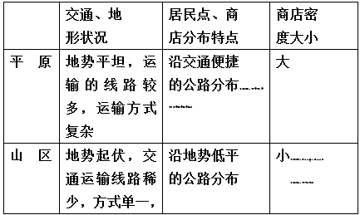
〔承转〕交通运输不仅影响商业网点分布的密度，还会影响商业网点分布的位置。
（2）对商业网点位置的影响
看图5.10“沈大高速公路边的服装市场”，可以看出：西柳服装批发市场位于高速公路边上，交通便利，吸引了各地服装商来这里经营，其布局看重的就是便捷的交通。城市商业中心沿干道线布局，也是追寻一种交通最优的原则。
〔总结〕很多商业网点以交通最优为原则，建立在市区环路边缘或市区边缘的高速公路沿线。
〔承转〕城市商业中心的发展与交通的发展和变化也有着密切的关系。
〔阅读案例3〕《不同时期北京商业中心与交通的发展变化》
把资料和图结合起来，分析说明不同时期北京商业中心的发展与交通的发展变化的关系？
（分析：北京的商业中心分布和变化大致分三个阶段：钟鼓楼市场、三足鼎立格局形成、环路沿线商业中心出现。相对应的交通变化，钟鼓楼市场衰退与大运河运输地位衰落、运输方式的变化密切相关，后两个阶段与城市交通干线形态变化紧密联系）。
〔承转〕商业中心的发展是随着交通的发展而变化的，集镇也是在交通要道上发展起来的。
（3）对集镇发展的影响
〔举例说明〕陕西省勉县的长林镇，过去地处汉中经褒河去甘肃、四川的必经之路，来往客商众多，商业十分繁荣。后来由于改线，集镇逐渐衰落，至今连定期的集市贸易都没有了，完全退化为单纯的居民点。以及运河沿线城镇如山东临清等的兴衰，亦可说明交通线的改变对聚落的影响。
〔总结〕交通线路的改变常会引起集镇的繁荣或衰落。
〔活动汇报〕活动中两个题目分别适用于城市和农村的学生。把课前的活动调查，分成两组（甲组居住在城市的学生、乙组居住在乡村的学生）：城市与乡村对比，每组选出代表，进行汇报分析。
1.甲组：展示柯桥轻纺城商贸中心的布局图，分析轻纺城商贸中心形成的区位条件？
2.乙组：展示本镇的集贸市场的分布及赶集日的时间表格。分析为什么会形成这样一种时间和空间格局？预测一下，若当地的交通发生了较大的变化，会对赶集日集市产生什么影响？
课后小结
本节课我们一起学习了交通运输布局对聚落和商业网点的影响。认识到交通运输对社会、经济状况影响是非常大的。所以交通线路的选址，要充分地考虑到当地经济的发展，合理布局交通运输网。
板书
交通运输方式和布局变化的影响
一、对聚落空间形态的影响
二、对商业网点分布的影响
《人地关系思想的演变》教学设计
教学目标
一．知识与技能
1．理解可持续发展思想形成的历史背景——工业革命后，人类对人地关系的不正确认识，导致人与环境尖锐对立。
2．可持续发展的三个原则——公平性原则、持 续性原则、共同性原则。
3．认识人类走可持续发展道路的必然性。帮助学生树立正确的自然观、发展观与环境观，认识到可持续发展的意义与必然。
二．过程与方法
1．分析各历史时期的成功经验和失败教训，认识人类走可持续发展道路的必然性。
2．在学生找材料、分析材料的过程中，锻炼搜集、整理、分析信息的能力。
3．鼓励学生演讲环境问题对人类的威胁，引发学生分析造成环境问题的原因。
4．以讨论案例的方式引导学生全面理解可持续发展的三个原则。[来源:学科网]
三．情感、态度与价值观
1．树立正确的自然观、发展观与环境观，认识到可持续发展的意义与必然。
2．将“环境观”与“发展观”同一起来，树立可持续发展的观念。
教学重难点
【教学重点】
可持续发展理论。
【教学难点】
可持续发展系统示意图的分析。
教学工具
多媒体设备
教学过程
教学过程设计
一．人地关系的历史回顾
人类生存繁衍的历史，就是人类社会同大自然相互作用、共同发展和不断进化的历史。在这个漫长的历史进程中，人类对环境的影响和人地关系也在不断深化和发展。在不同时期，人们对人地关系认识、行为表现和作用后果不同。具体内容如下表所示：
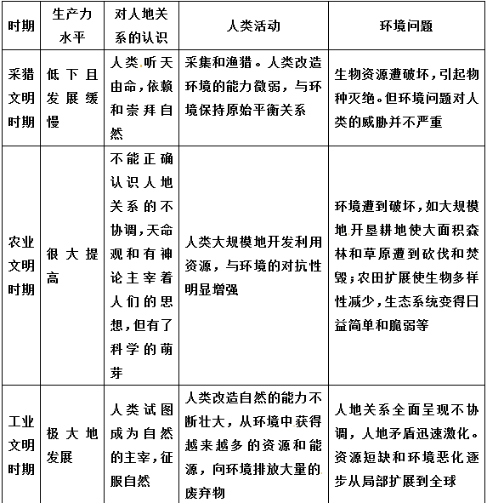
（1）从上表中我们可以看出，环境问题产生于人类的生产活动和生活活动，并随着生产力的发展而发展。随着社会生产力发展，人类利用和改造自然的范围和程度逐步扩大，环境问题的内容和表现也在不断变化。解决人类与环境的矛盾，主要靠发展生产力。
（2）从上表中我们也可以看出，人类对人地关系的认识是随着生产力的发展而不断深化的。例如，18世纪以来先后出现的环境决定论、人定胜天论和人地协调论等，就反映了近代人类对人地关系由浅入深、由片面到全面的认识过程。现在，人们逐渐认识到，环境问题的产生并不是不可避免的，随着人类的认识和技术水平的提高，通过发展生产力，最终可以实现人类和环境的协调。
P90 教材图表
图6.1 朝拜太阳神
此图是公元前9世纪的石碑，上面刻着美索不达米亚人的太阳神——萨玛斯正在接受礼拜。此图反映出在采猎文明时期，人们对环境既崇拜又依赖，不能解释自然现象及其对人类生产和生活的影响，而将其归结为某种超自然力量的作用——神。
图6.2 弋射、收获
此图反映的是东汉时期狩猎、生产的情景。上半部是弋射图，两个猎手正在向疾飞的群鸟弯弓瞄射。下半部是收获图，描写农夫们收割、采实、挑运的劳动场面，，这反映了农业文明时期，人们已经过着寄居的生活，并开始改造和利用自然环境。人类开始大规模地开发利用土地、水资源，人类与环境的对抗性增强，环境遭到破坏。
P91 案例探究 玛雅文明的消失
本则案例以具体事例说明了人类活动对环境的影响及环境对人类的反作用，具有很强的说服力。可使我们获得对人地关系的感性认识，并提醒我们在进行生产活动时要注意保护环境。
P92 活动参与
1．在人类社会进入工业文明时代以后，人们利用和改造自然的能力大大增强。人们开矿山、修水坝、建城市，创造了一个个奇迹。然而在这些人类创造的奇迹背后，却隐藏着重大的环境问题。
（1）矿山开采对环境的影响
①地面不均匀沉降。矿产资源地下开采造成的地面沉降是严重的，地面不均匀塌陷致使地面建筑物出现裂隙，甚至倒塌，出现大面积积水，交通道路破坏等。
②破坏地表生态系统平衡。一般露天开采需对地表土层进行剥离，破坏了地表植被和水系，使当地生态环境恶化，是滑坡、地震、泥石流等自然灾害发生的诱因。
③对地下水资源产生破坏性影响。一方面破坏地下水层，地下水流失，导致水源地紧张；另一方面又污染了部分水源，加剧了用水紧张状况。
④污染空气。一方面是开采爆破所用炸药对空气的污染和爆破土石产生的尘埃对空气的污染；另一方面是矿石层所夹含的有害气体因开采释放对空气的污染。
⑤废石污染。开采过程中的大量废石大多与矿石一道被运到地表，占用耕地和土地，污染环境，破坏生态系统。
（2）修水坝对环境的影响
水库、大坝的修建，无疑会给工农业生产带来巨大的经济效益。但是，如果兴建水坝不从维持生态平衡的观点全面考虑，则会破坏一个流域的生态平衡，产生不良后果和巨大隐患。由于大面积灌溉，造成地表水土流失和土壤次生盐渍化；由于常年蓄水，沿岸及支流水草丛生，导致某些传染病的流行，或通过灌溉系统使一些低洼地区以水为媒介的传染病得以传播和蔓延；由于营养物质被拦截在水库中，下游的鱼类缺乏饵料，或因在支流建坝使鱼类洄游受阻，致使渔业减产；由于大坝及水体所产生的巨大外部压力，可能使大坝下的地层产生新的断裂，诱发地震。
（3）建设城市对环境的影响
修建城市，一方面需要占用大量的耕地，造成耕地面积减少，同时对生态产生破坏性的影响；另一方面，在修建过程中会产生大气污染、水污染、噪声污染和固体废弃物污染，铺设管道和电缆、修地基等有可能破坏地下水系统；城市建成之后，成为人类对环境影响最深刻、最集中的区域，同时也是环境污染最严重的区域。
2、（1）图6.5“为种植准备的小块土地”反映的是原始的刀耕火种的农业生产活动；图6.6“1824年的英国早期工业中心”反映的是工业社会时期集约型大规模的工业生产活动。
（2）原始的刀耕火种主要是砍伐森林和烧荒之后获得小块平整的土地，种植作物；工业社会时期对人类土地利用的范围和强度都增加了。原始的刀耕火种，尽管对自然景观有所破坏，但由于这种迁移农业的生产方式落后，作用范围小，若干年后自然景观还能够恢复。但这种迁移农业的生产方式如果是在热带雨林地区，则容易引起水土流失，造成生态恶化、生态平衡失调，工业社会时期集约型的大规模生产，对环境的破坏很难在短时期内恢复，形成严重的环境污染和生态破坏问题。
（3）如果生活在乡村，看到的生产活动对环境产生的影响主要有：不合理的灌溉导致土壤盐渍化；化肥、农药的大量使用造成土壤污染；毁林开荒、滥垦滥牧等造成水土流失和土地荒漠化等问题。如果生活在城市，看到的生产活动对环境产生的影响主要有：工业生产活动造成严重的大气污染、水污染、噪声污染、固体废弃物污染等环境污染问题及其引发的生态破坏问题。
二．直面环境问题
1．人类与环境的关系
人类是环境的组成部分。一方面，人类的生存和发展要占据一定的环境空间，从环境中获取物质和能量；另一方面，人的新陈代谢和人类消费活动（包括生产消费和生活消费）的废弃物要排放到环境中。同时，环境也会把它受到的影响反作用于人类本身。在人类与环境相互作用的过程中，人类对待自然的态度和行为，会得到环境不同的响应。从而使人类与环境之间形成对立统一的关系。
P93 读图思考
1．该地区粮食不足，单产不高，不能满足人们生活的需要，扩大耕地面积可提高粮食产量。
2．人们主要通过围垦湖海、填塘塞河、开垦草场、牧业缩小、毁林开荒、破坏植被的方式扩大耕地面积的。例如，黄土高原地区由于人口增长较快，对土地的压力较大，农民主要依靠扩大耕地面积来增加粮食产量，主要采取了向陡坡地、林地、草地要粮的措施，造成植被的破坏，形成严重的水土流失。
3．围垦湖海、填塘塞河会破坏水利，使水产减少；开垦草场导致牧业缩小、草场过载、植被破坏；毁林开荒、破坏植被易造成风沙侵蚀和水土流失，这些影响会破坏生态平衡，使生态环境恶化。而且这些影响在短时期内不能消除。
4．该地区人口文化素质较低，生态意识淡薄，人们长期采用有害于环境的生产方法盲目扩大耕地面积，结果使生态系统遭到破坏，自然生产力下降，形成恶性循环，不但解决不了原有问题，反而产生了更严重的环境问题、经济问题。
2．环境问题产生的原因
（1）当人类向环境索取资源的速度超过了资源本身及其替代品的再生速度时，便会出现资源短缺、生态破坏等问题。
（2）人类向环境排放废弃物的数量如果超过了环境的自净能力，就会导致环境质量下降，形成环境污染。
环境污染的发生，与片面追求经济增长的发展模式密切相关。为了追求最大的经济效益，人们以牺牲环境为代价换取经济增长，最终导致了严重的环境污染。
3．环境问题的分布特征
环境问题目前已经成为全人类共同关注的问题。全球性的环境问题已经危及到人类的生存；局域性的环境问题已经演变成社会公害，制约经济发展和危害人体健康。
不同区域所面临的环境问题不同，具体表现如下表：
（1）城市地区和乡村地区环境问题的差异
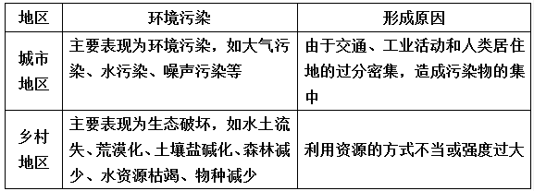
（2）发展中国家和发达国家环境问题的差异
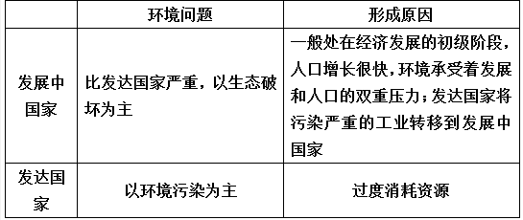
P95 图6.11 当今世界环境问题举例
本图以未注记国家、大洲、大洋等名称的世界政区图做底图，注记了全球各地区重要的环境问题案例。阅读该图时要注意以下几方面：（1）正确认识世界大洲、大洋和主要国家位置，树立正确的空间概念。（2）分析全球环境问题分布的特点，如北半球问题多于南半球；发展中国家的环境问题比发达国家严重，发展中国家多生态破坏问题，发达国家多环境污染问题；人口密集区、经济发达区多环境污染问题，人口稀疏区、经济欠发达区多生态破坏问题等。（3）根据环境问题的分布特点分析其原因。（4）分析图中案例，说明哪些环境问题可能影响到其他地区甚至全球。
P95 读图思考
1．发达国家多环境污染问题，如加利福尼亚的大气污染、原苏联的工业污染和核辐射污染、北海和地中海工业和生活污染等。发展中国家多生态破坏问题，如非洲森林的砍伐和草原的过渡放牧造成了严重的环境和社会问题，撒哈拉沙漠南侵；南美洲森林大规模遭砍伐，野生生物受到威胁等。
2．环境问题不是某一个国家的问题，而是在全球均有分布，有些问题已影响到了全球，如全球增温致使海平面上升，威胁沿海低地和国家；南美洲和非洲森林遭到大规模砍伐，野生生物受到威胁，生物多样性减少，同时可引起温室效应，导致全球变暖等。
三.走向人地协调——可持续发展
1.可持续发展思想的形成
20世纪60年代以来,环境问题日益突出,在解决环境问题的实践中,人们逐渐认识到,如果单纯依靠科学技术手段和工业文明的思维定式是不能从根本上解决环境问题的,同时人类也认识到,环境问题的实质是发展问题,是在发展过程中产生的,必须在发展的过程中解决。因此，人类必须调控自己的行为，迫切需要寻找一条使人地关系走向和谐的道路。
从20世纪70年代开始，以联合国召开的一系列环境会议为契机，可持续发展的思想逐步形成并得到公认。
2．可持续发展的概念和原则
（1）概念：既满足当代人的需求，而又不危及后代人满足其需求的发展。
（2）内涵
可持续发展是一个综合的概念，其内涵包括生态持续发展、经济持续发展和社会持续发展三个方向。具体内容如下表所示：
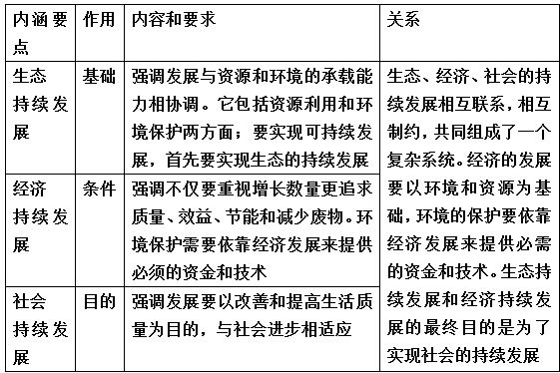
（3）原则
实现可持续发展，需要遵循三个基本原则：
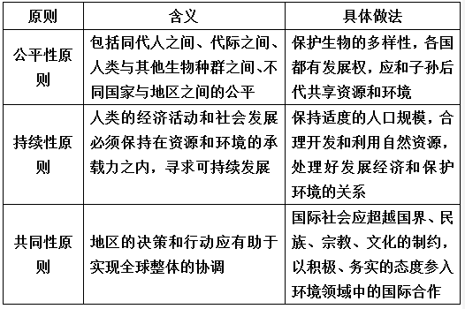
P96 教材图表 6。12 可持续发展系统示意
本图采用动向线（箭头）将以人为主体，人口、资源、环境、经济、社会、科技、管理调控等系统组成一个复合系统，各组成成分之间是相互作用、相互影响、相互依存和相互制约的有机联系，也表示了复合系统中物质循环、能量流动、价值增进、信息传递等功能。读图时要注意以下几方面：（1）建立可持续发展的模型；（2）分析可持续发展的影响因素（生态、经济、社会、政治等）；（3）总结可持续发展的核心（目前的决策不应当损害后代人维持和改善生活标准的能力，要符合环境的承载力）；（4）人是区域发展的组织者和调控者，人的可持续发展价值观的形成是实现区域可持续发展的根本，管理和调控、科学技术是实现区域可持续发展的手段。“人的管理调控”是该系统的中枢神经。（5）结合图下小字部分理解可持续发展的丰富内涵。
P98 活动参与
1．本次活动的目的是为了加深我们对可持续发展的理解。可持续发展是既满足当代人的需求，而又不危及后代人满足其需求的发展。可持续发展要求社会、经济、生态持续发展。其中，生态持续发展是基础，经济持续发展是条件，社会持续发展是目的。（1）可持续发展揭示了环境与发展的辨证关系。经济发展要以环境和资源为基础，发展的可持续取决于环境和资源的可持续。同时，环境保护也需要依靠经济发展来提供必需的资金和技术，环境保护的好坏是衡量发展质量的指标之一。（2）可持续发展肯定了各国的发展权。只有发展才能摆脱贫困、提高生活水平，才能为解决生态危机提供必要的物质基础，才能打破贫困加剧和环境破坏的恶性循环。（3）可持续发展从伦理角度强调代际公平和代内公平。人类历史是一个连续的过程，必须保证后代人拥有相同的生存权和发展权。代内公平是在全球范围内实现可持续发展转变的必要前提。
2．“给蛇让道”是有必要的。要实现可持续发展必须遵循公平性原则，它包括人类与其他生物种群之间的公平，即人类的发展不应危及其他物种的生存。
3．（1）这种观点是正确的，它符合可持续发展的公平性原则。
（2）人类发展要充分利用自然资源，但这种利用必须以保护环境为前提，促进资源 的可持续利用。因此，这种理解是片面的。
（3）错误，它违背了持续性原则。
（4）正确，符合共同性原则。
（5）正确，符合持续性原则。
（6）正确，符合公平性原则。
（7）正确，符合持续性原则
《中国的可持续发展实践》教学设计
教学目标
1.知识目标
（1）结合实例，理解我国面临的生存和发展压力。
（2）结合实例，了解我国可持续发展的战略。
（3）通过对案例的分析，探讨我国实现可持续发展应采取的措施和途径。
2.能力目标
（1）学生会根据中国的国情分析走可持续发展道路的历史必然性。
（2）从分析、评价北京留民营村的生态农业措施，去分析自己家乡的农业存在的问题，并提出解决的途径和方法。
3.德育目标
（1）通过对国情的分析，唤起学生的紧迫感和责任感。
（2）通过对案例的分析，培养学生的参与意识和决策能力。
教学重难点
我国面临的生存和发展的巨大压力，可持续发展的农业生产模式——生态农业。
教学过程
[投影]:案例1:中国触目惊心的环境问题。
10贵阳只要下雨，几乎就是酸雨（PH=3,甚至2）比醋酸还酸。
20中国有1/7的国土被沙漠覆盖，1/3国土受到风沙的危害，平均每天有500公顷土地被沙漠吞噬，20多座有文字可查的历史名城如楼兰等都淹没在沙漠之下。30原生存于我国的招鼻羚羊、野马、犀牛、野牛等动物已经绝迹，华南虎、亚洲象、双峰驼、黑冠长臂猿也身逢绝境，濒临灭绝。华南虎只剩30--40只，可餐桌上还有穿山甲、娃娃鱼等二类保护动物。
40黄河从1972年经常断流，1997年从2月7日开始，到年底共断流13次，累计断流226天，仅胜利油田少产原油损失30多亿元。
50我国水土流失面积占国土面积1/3,每年流失的土壤高达50亿吨，相当于每年损失1厘米厚的土壤，而自然形成1厘米厚的土壤需400年。
60铁路两旁的快餐盒、塑料带似白色飘带。
70北京市的居民每天呼吸的空气（大多时候），即使不吸烟，也相当于每天吸一包烟。世界50个选定城市大气环境质量评比，北京、广州、上海、沈阳、西安“榜上有名”.最差的10个中有5个是中国城市
80广州的交警和交通干道的两侧居民和小学生血液中含铅量超正常值，处于铅中毒状态。
……
[提问]看完资料，同学们有什么想法和感受？
[板书]一、中国走可持续发展道路的必然性
[读图] 8. 17中国走可持续发展道路的必然性
[提问]解释三段“引文”.
[总结]“草木荣华滋硕之时，则斧斤不入森林，不夭其生，不绝其长也。”荀子在2000多年前提出了森林保护主张，然而这一可贵的生态意识并未能发展成为民族生态伦理的主导，反而“生之者甚少，而靡之者甚多”.法国哲学家夏托。布莱恩发出了这样的感叹：“野蛮时代是森林，文明时代却成了沙漠”.
[过渡]中国为什么必须走可持续发展的道路？
[板书]1、人口压力阻发展
[投影] 案例2:惊人的人口等式：
中国人口=前苏联+美国+日本+英国+德国+法国+意大利+西班牙+加拿大+罗马尼亚+越南+澳大利亚+荷兰+葡萄牙+比利时+瑞士+瑞典（31个国家总人口）21教育名师原创作品
[提问]以上等式反映什么问题？
[归纳]中国人口数量太大，人口增长所带来的巨大压力是我国人口与资源、环境之间矛盾的根源。人口负担成为中国发展的重大障碍。
[过渡]人口如此，资源状况如何？
[板书]2、资源短缺令人忧
[投影] 案例3:我国资源状况：
10水资源：人均占有淡水资源2330立方米，相当于世界人均的1/4,6000多万农民和500万牲畜缺少足够的清洁饮用水。宁夏西海固有个乡叫喊叫水乡。蚌埠、淮南就在淮河边，在缺水、污染严重时矿泉水、饮料脱销，真是应了漫画“缺水怎么办”,“喝矿泉水、饮料”.
20耕地：全国1/3的省、自治区人均耕地不足0.067公顷。
30能源：供需结构矛盾大，资源短缺，浪费严重，效率不高。
40生物：森林质量不高，草原过渡放牧。
从我国的资源总量来看，淡水供应：不应超过4.5亿人；能源：不应超过11.5亿人；土地资源不应超过10亿人；生态负荷在7--10亿人。不论从哪一项看，都已超负荷。
[过渡]人口和资源的问题对环境产生了什么影响？
[板书]3、环境危机日益重
[投影]
案例4;我国的环境问题：
10水体污染加剧。生活污水排放量增加，大江大河受污染，“50年代淘米洗菜，60年代洗衣灌溉，70年代水质变坏，80年代鱼虾绝代，90年代不洗马桶盖。”就是真实写照。地下水超采，海侵现象严重。海域受到不同程度的污染。
20噪声污染：39个城市平均噪声72.6分贝。
30水土流失、荒漠化严重。沙尘暴、浮尘、扬沙天气出现频率增加。
40生物多样性减少：1970年秋天，袁隆平在三亚鹿回头发现雄性不育水稻（大自然几乎找不到），1975年--1983年，24亿亩水稻增产2400亿公斤。30年过去了，当年的专家故地从游，再也找不到野生稻了。21·世纪*教育网
[总结]以城市为中心的环境污染仍在发展，并向农村蔓延；以水土流失、荒漠化、森林和草地资源减少、生物多样性减少为特征的生态破坏的范围在扩大，程度在加剧。
[过渡]4、可持续发展--历史的必然
中国21世纪实施可持续发展战略要点：2030年实现人口数量自然增长率为零；2040年资源、能源消费速率零增长；2050年实现中国生态环境退化率零增长。
[板书]二、可持续发展的农业生态模式--生态农业
[讲解]生态农业：是一种社会、经济与生态效益密切结合的现代农业模式。它既不同于那种系统目标单一、生产技术落后、投入少产出低的自然经济型传统农业；也不同于那种通过投入大量化肥、农药和动力，不顾生态破坏与环境污染而一味追求高产出、高经济效益的商品化现代常规农业。生态农业要求，发展农业应主要依靠农业生态系统中的可再生资源，充分利用生态系统内物质与能量的循环与转换、各生物以及生物与环境之间的共生、相养规律，并通过在一定限度内合理利用化肥、农药，投入机械，劳动力以及改良生物品种、合理灌溉等，促进系统的不断开放，从而建立一个综合发展、多级转化、良性循环的高效农业体系。从某种意义上将，它是我国目前改善生态环境，保证农村经济持续发展的根本途径。生态农业是可持续农业的典范。
可持续农业：强调作物轮作，以减少杂草和病虫害，减少由农业化学品使用而引起的水土资源污染的危害性，推广对自然、生产、消费者无害的病虫害控制战略和方法，增加机械和生物的杂草控制及水土保持措施，增加动物粪便和绿肥的施用，以增加土壤的营养物质和有机质，选用高效低毒和低残留的农药等等。
[读图] 案例5;读8.20,分析北京留民营村的生态农业措施
[板书]1、调整产业结构
[提问] 北京留民营村是如何进行产业结构调整的？
[板书]2、开展综合利用
[提问]这种综合利用的效益何在？
[板书]3、广开源流，开发利用新能源
[提问]从北京留民营村能源利用方式和类型看，这种做法的良好效果何在？
[提问]评价北京留民营村的生态农业模式。
[总结]这是按照生态系统内能量流动和物质循环规律而设计的一种物质良性循环的生态农业系统。其中一个生产环节的产出（如废弃物）是另一个生产环节的投入，使各种废弃物得到再次、多次和循环利用。资源利用率高，又防止了废弃物对环境的污染。留民营村发展了生态户式的种、养、沼三结合模式和生态村的种、养、沼、加四结合模式。

